**Вопросы к лабораторной работе №8**

1. Поясните понятие «виртуальная память».

Виртуальная память — метод управления памятью процессора, который позволяет операционной системе использовать комбинацию оперативной памяти и файла на жестком диске для хранения данных, которые временно не активны или необходимы. Она создаёт видимость большего объема оперативной памяти, чем физически доступно на компьютере.

Принцип работы виртуальной памяти заключается в том, что операционная система выделяет каждому процессу виртуальное адресное пространство, которое может быть значительно больше объема физической памяти. Часть этого виртуального адресного пространства используется для хранения активных данных в оперативной памяти, а остальная часть может быть сохранена на жестком диске в виде файла подкачки (swap file или page file).

2. Поясните понятие «свопинг».

Свопинг — это процесс перемещения данных между оперативной памятью (RAM) и файлом подкачки (swap file) на жестком диске. Операционная система определяет, какие данные временно неактивны и могут быть перемещены с оперативной памяти на диск.

3. Поясните понятие «страничная память».

Страничная память — это механизм управления памятью, который используется операционной системой. Вся физическая и виртуальная память разбивается на небольшие блоки фиксированного размера, называемые страницами.

Обычно размер страницы составляет 4 килобайта.

Операционная система поддерживает таблицы страниц для отображения виртуальных страниц на соответствующие им физические страницы. Такие таблицы обеспечивают связь между виртуальным адресом и физическим адресом.

4. Поясните понятие MMU.

MMU – Memory Management Unit – диспетчер памяти – аппаратное устройство, входящее в состав процессора и предназначенное для трансляции виртуальных адресов оперативной памяти в реальные. MMU обеспечивает механизмы управления страничной памятью и кеширование. MMU может устанавливать права доступа к определенным областям памяти.

5. Поясните понятие TLB.

TLB (Translation Lookaside Buffer) – буфер быстрого преобразования адреса; компонент MMU, предназначенный для вычисления реальных адресов, хранит 64 строки таблицы страниц, полностью таблица хранится во вторичной (диск) памяти без свопинга.

TLB (Translation Lookaside Buffer) — это кэш, используемый MMU (Memory Management Unit) для ускорения процесса трансляции виртуальных адресов в физические. TLB представляет собой специализированный кэш, который временно хранит некоторые из недавно использованных или наиболее часто используемых соответствий виртуальных и физических адресов

6. Какая информация содержится в строке таблицы страниц

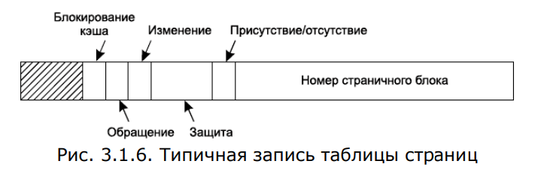

1. **Бит блокировки (Lock bit):** позволяет блокировать кэширование страницы
2. **Бит использования/обращения (Accessed bit):** Этот бит отслеживает, был ли доступ к данной странице за определенный период времени. Он может использоваться для реализации алгоритмов замещения страниц (когда необходимо выбрать, какую страницу выгрузить, чтобы освободить место для новой).
3. **Бит изменения (Dirty bit):** Этот бит отслеживает, была ли страница изменена с момента её последней загрузки из памяти. Это важно чтобы решить, нужно ли записывать измененную страницу обратно на диск.
4. **Биты защиты:** определяют права доступа к конкретной странице памяти. В простом случае состоит из 1 бита со значением 0 для чтения-записи и значением 1 только для чтения
5. **Бит присутствия-отсутствия (Present bit):** Этот бит указывает, присутствует ли страница в оперативной памяти. Если он установлен в 1, запись имеет смысл и может быть использована. А если он установлен в 0, то виртуальная страница, которой принадлежит эта запись, в данный момент в памяти отсутствует.
6. **Номер страничного блока:** Этот адрес указывает на физическое расположение страницы в оперативной памяти.

сопоставления между виртуальным адресом и физическим адресом.

7. Поясните принцип применения хэш-таблиц.

Решает проблему инвертированной таблицы, которая усложняла преобразование виртуальных адресов в физические. Одним из приемлемых способов осуществления этого поиска является ведение хэш-таблицы, созданной на основе виртуальных адресов. все находящиеся на данный момент в памяти виртуальные страницы, имеющие одинаковые хэш-значения, связываются в одну цепочку. Как только будет найден номер страничного блока, в TLB будет введена новая пара значений (виртуального, физического).

8. Поясните применение «инвертированной таблицы физических» страничной памяти.

Отличается от обычной таблицы страниц, где каждая виртуальная страница имеет свою собственную запись в таблице. В инвертированной таблице, наоборот, каждая физическая страница имеет свою запись.

Количество записей в инвертированной таблице равно количеству физических страниц в оперативной памяти. Объем памяти, занимаемый этой таблицей, зависит от размера физической памяти и числа физических страниц. Это может сэкономить значительное количество памяти, особенно в случаях, когда виртуальное адресное пространство большое, а физическая память ограничена.

9. Поясните понятие «рабочий набор страниц».

Рабочий набор – это набор страниц памяти, который процесс использует в данный момент и не выгруженый (то есть в ОЗУ).

10. Поясните принцип работы алгоритма LRU.

LRU (least recently used) — это алгоритм, при котором вытесняются значения, которые дольше всего не запрашивались.

11. Windows: поясните назначение сервиса SysMain.

SysMain – это сервис, который работает в фоновом режиме, постоянно анализируя использование ОЗУ и выясняя, какие приложения вы запускаете чаще всего. Со временем SysMain отмечает эти приложения как «часто используемые» и предварительно загружает их в оперативную память. Идея в том, что, когда вы хотите запустить приложение, оно запустится намного быстрее, потому что оно уже загружено в память.

12. Windows: поясните назначение файла hiberfil.sys.

hiberfile.sys – файл для сохранения памяти в режиме «сон» (гибернация).

Когда пользователь выбирает режим гибернации операционная система сохраняет текущее состояние системы, включая содержимое оперативной памяти, на жесткий диск (Содержимое оперативной памяти (RAM) компьютера записывается в файл **hiberfil.sys**). Это позволяет быстро восстановить работу системы с места, где она была приостановлена.

13. Windows: поясните назначение файла pagefile.sys.

pagefile.sys - файл подкачки. Используется в более старых версиях Windows

Файл pagefile.sys предоставляет дополнительное пространство для операционной системы, куда данные из оперативной памяти могут быть временно перемещены, освобождая место для более активных процессов.

14. Windows: поясните назначение файла swapfile.sys.

swapfile.sys – файл подкачки. В более новых версиях Windows 10.

Также является файлом подкачки и выполняет те же функции, что и **pagefile.sys**

15. Windows: перечислите области адресного пространства (от младших к старшим адресам) и поясните их назначения.

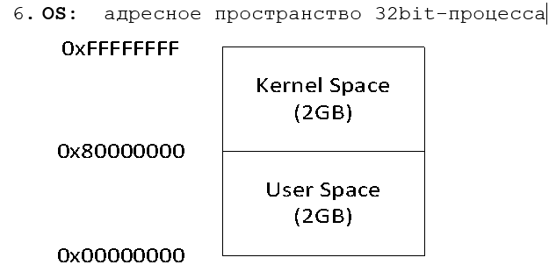

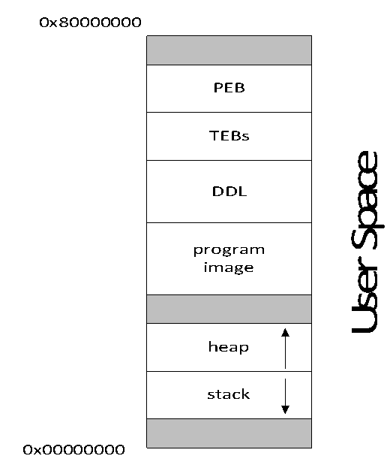

PEB- структура процесса

TEB -потоки

адресное пространство 32bit-процесса состоит из kernel space и user space. User space состоит из

PEB – Process Environment Block – содержит информацию о состоянии процесса

TEB – Thread Environment Block – содержит информацию о состоянии потока

DLL – Dynamic Link Library – Это область, в которой располагаются исполняемый код и данные динамически подключаемых библиотек

heap – фрагмент памяти адресного пространства (по умолчанию 1MB), предназначенный для динамического использования (malloc/free, new/delete)

stack – область памяти, используемая для управления вызовами функций и хранения локальных переменных. Каждый поток обычно имеет свой собственный стек.

16. Windows: какой стандартный начальный размер области heap?

По умолчанию – 1MB

17. Windows: каким образом можно изменить начальный размер области памяти heap приложения?

Можно установить стартовое значение величины HEAP в параметрах Linker.

в Visual Studio : Проект -> Свойства -> Компоновщик -> Все параметры -> Резервный размер кучи.

Если компилировать через консоль: /HEAP:”2097152”

18. Windows: какой стандартный размер области памяти stack?

1MB

19. Windows: каким образом можно изменить размер области памяти stack приложения?

в Visual Studio : Проект -> Свойства -> Компоновщик -> Все параметры -> Резервный размер стека. / фиксированный размер стека

Если компилировать через консоль: /STACK:”2097152”

20. Windows: поясните назначение функции Windows API: GlobalMemoryStatus.

GlobalMemoryStatus получает информацию о текущем состоянии оперативной памяти компьютера. Она возвращает структуру данных **MEMORYSTATUS**, которая содержит различные параметры, связанные с использованием и доступностью физической и виртуальной памяти.

MEMORYSTATUS ms;

GlobalMemoryStatus(&ms);

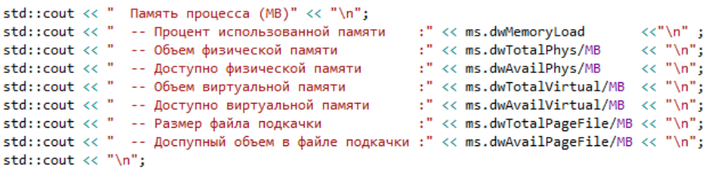

21. Windows: поясните назначение функции Windows API: VirtualQuery; перечислите значения атрибутов Protect, State и Type.

Извлекает информацию о диапазоне страниц в виртуальном адресном пространстве вызывающего процесса.

Protect: Атрибуты защиты участка виртуальной памяти.



State: Состояние участка виртуальной памяти



Type: Тип участка виртуальной памяти



22. Windows: что такое «рабочее множество»? поясните принцип управления рабочим множеством с помощью OS API.

Рабочее множество - количество памяти, требующееся [процессу](https://ru.wikipedia.org/wiki/%D0%9F%D1%80%D0%BE%D1%86%D0%B5%D1%81%D1%81_(%D0%B8%D0%BD%D1%84%D0%BE%D1%80%D0%BC%D0%B0%D1%82%D0%B8%D0%BA%D0%B0)) в заданный интервал времени.

Рабочее множество является подмножеством всего адресного пространства процесса и представляет собой ту часть, которая временно актуальна для выполнения задачи.

Два основных API, связанных с управлением рабочим множеством в Windows, - это GetProcessWorkingSetSize и SetProcessWorkingSetSize.

GetProcessWorkingSetSize:

Эта функция используется для получения информации о текущем размере и максимальном размере рабочего множества процесса.

SetProcessWorkingSetSize:

Эта функция используется для установки минимального и максимального размеров рабочего множества процесса.

23. Windows: что означает «страница заблокирована»? с помощью каких функций OS API можно установить блокировку страниц и снять блокировку? Какое максимальное количество страниц можно заблокировать?

Страницы, заблокированные процессом, остаются в физической памяти до тех пор, пока процесс не разблокирует их или не завершит работу. Эти страницы гарантированно не будут записаны в файл подкачки, пока они заблокированы. *(т.е. заблокированные страницы остаются всегда в физической памяти и не могут быть выгружены в файл подкачки)*

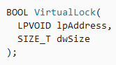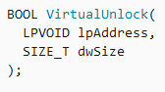

Параметры:

lpAddress: Указатель на начало участка виртуальной памяти, который нужно заблокировать.

dwSize: Размер участка в байтах.

*Максимальное количество страниц*, которые может заблокировать процесс, равно количеству страниц в его минимальном рабочем наборе за вычетом небольших накладных расходов.

24. Windows: что такое «heap»? Что такое «heap процесса»? Что такое «пользовательская heap»? Поясните принцип устройства heap.

Heap – область памяти адресного пространства, предназначенного для использования программой фрагментов динамически выделяемой памяти (malloc, new).

При инициализации процесса система создает в его адресном пространстве кучу. (Ее размер по умолчанию — 1 Мб). Но система позволяет увеличивать этот размер, для чего надо указать компоновщику при сборке программы ключ /HEAP.

Пользовательская heap – куча, создаваемая пользователем.

[Память](https://ru.wikipedia.org/wiki/%D0%9E%D0%BF%D0%B5%D1%80%D0%B0%D1%82%D0%B8%D0%B2%D0%BD%D0%B0%D1%8F_%D0%BF%D0%B0%D0%BC%D1%8F%D1%82%D1%8C) кучи можно разделить на занятую (выделенную программе с помощью [функций](https://ru.wikipedia.org/wiki/%D0%A4%D1%83%D0%BD%D0%BA%D1%86%D0%B8%D1%8F_(%D0%BF%D1%80%D0%BE%D0%B3%D1%80%D0%B0%D0%BC%D0%BC%D0%B8%D1%80%D0%BE%D0%B2%D0%B0%D0%BD%D0%B8%D0%B5)), подобных malloc()) и свободную (ещё не занятую или уже освобождённую с помощью [функций](https://ru.wikipedia.org/wiki/%D0%A4%D1%83%D0%BD%D0%BA%D1%86%D0%B8%D1%8F_(%D0%BF%D1%80%D0%BE%D0%B3%D1%80%D0%B0%D0%BC%D0%BC%D0%B8%D1%80%D0%BE%D0%B2%D0%B0%D0%BD%D0%B8%D0%B5)), подобных free()).

25. Linux: перечислите области адресного пространства (от младших к старшим адресам) и поясните их назначения.

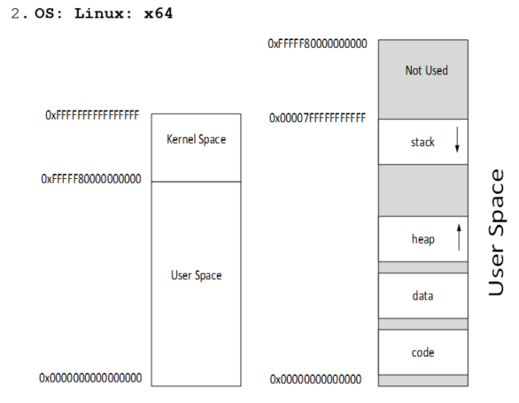

Сегмент данных: В этом сегменте размещаются инициализированные глобальные и статические переменные программы.

26. Linux: в какой части адресного пространства выделяется памяти с помощью функций malloc, calloc?

HEAP